##### MISA CON NIÑOS

##### 21 de noviembre del 2021

##### Ordinario 34º-B, Cristo Rey

**Juan 18, 33-37:**

***“*Soy rey, pero mi reino no es de este mundo*”.***

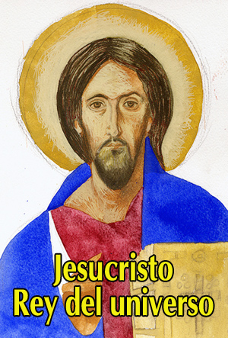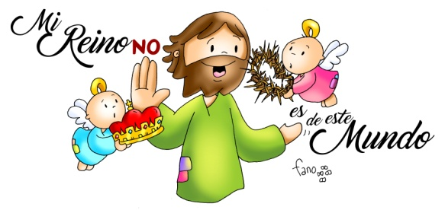

1. **ACOGIDA**

Monitor:

Amigos y amigas:Llegamos hoy al último domingo del tiempo ordinario celebrando a Cristo como Rey del Universo. Decir que Cristo es nuestro Rey queremos decir que él es lo más importante para nosotros, que es centro de nuestras vidas, que le miramos constantemente y acudimos a él. Que esta eucaristía sea un dar gracias por lo que Jesús nos da, por la luz y fuerza que nos transmite. Y que, con un corazón misericordioso como el suyo, sigamos construyendo su reino de paz, de justicia, de vida y de amor.

SALUDO SACERDOTE: *El Señor Jesús, que quiere reinar en nuestro corazón, esté con todos vosotros...*

1. **PETICIONES DE PERDÓN**

**Sacerdote:** *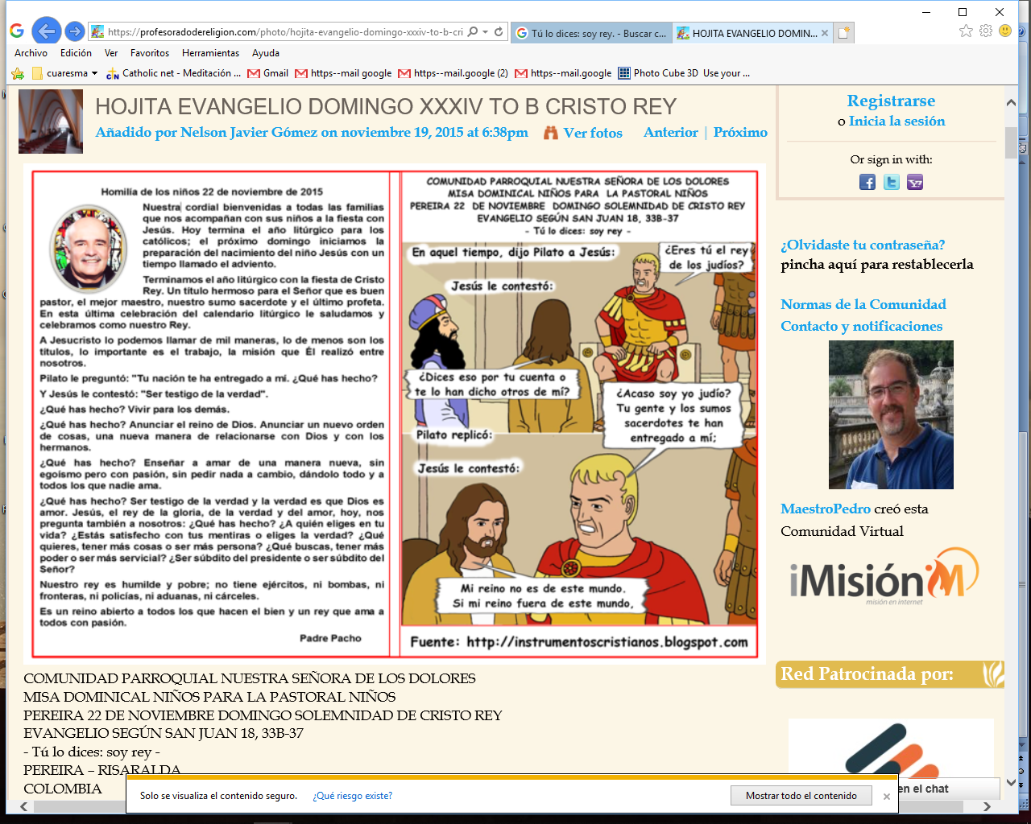Nuestra vida debería alabar y servir a Jesús Rey, pero a veces nos servimos a nosotros mismos. Pedimos perdón.*

 - Padres: Tú, que por amor has dado la vida por nosotros. *Señor, ten piedad.*

 - Catequistas: Tú, que por amor perdonas nuestros pecados. *Cristo, ten piedad.*

 - Niños: Tú, que quieres que convirtamos nuestro corazón. *Señor, ten piedad.*

**Sacerdote:** *Dios que nos conoce y nos perdona tenga misericordia de nosotros y nos reúna algún día en la vida eterna.*

1. **MONICIÓN A LAS LECTURAS**

**MONICIÓN A LAS LECTURAS**

En la primera lectura el profeta Daniel nos anuncia a Jesús cuyo “reino no tendrá fin”. En el evangelio, Jesús ante Pilato se declara rey pero aclara que su reino no es como el de los reyes de este mundo, él es un rey servidor que da su vida para salvarnos. En el libro del Apocalipsis descubrimos a Jesús como el camino a seguir por todos nosotros si queremos seguir construyendo su reino de vida de amor y de paz.

**LECTURAS**

**DANIEL 7, 13-14:** *Su poder es un poder eterno*.

Seguí mirando. Y en mi visión nocturna vi venir una especie de hijo de hombre entre las nubes del cielo. Avanzó hacia el anciano y llegó hasta su presencia. A él se le dio poder, honor y reino. Y todos los pueblos, naciones y lenguas lo sirvieron. Su poder es un poder eterno, no cesará. Su reino no acabará. *Palabra de Dios.*

**SALMO92R/. El Señor reina, vestido de majestad.**

**APOCALIPSIS 5, 1-8:**

***El príncipe de los reyes de la tierra nos ha hecho reino y sacerdotes de Dios.***

**JUAN 18, 33b-37:** *Tú lo dices: soy rey.*

**Narrador:** En aquel tiempo, Pilato dijo a Jesús:

**Pilato:** -«¿Eres tú el rey de los judíos?».

**Narrador:** Jesús le contestó:

**Jesús: -**«¿Dices eso por tu cuenta o te lo han dicho otros de mí?».

**Narrador:** Pilato replicó:

**Pilato:** -«¿Acaso soy yo judío? Tu gente y los sumos sacerdotes te han entregado a mí; ¿qué has hecho?».

**Narrador:** Jesús le contestó:

**Jesús: -**«Mi reino no es de este mundo. Si mi reino fuera de este mundo, mi guardia habría luchado para que no cayera en manos de los judíos. Pero mi reino no es de aquí».

**Narrador:** Pilato le dijo:

**Pilato:** -«Entonces, ¿tú eres rey?».

**Narrador:** Jesús le contestó:

**Jesús: -**«Tú lo dices: soy rey. Yo para esto he nacido y para esto he venido al mundo: para dar testimonio de la verdad. Todo el que es de la verdad escucha mi voz».

***Palabra del Señor.***

***(Narrador-Pilato****-****Jesús)***

1. **ORACIÓN DE LA COMUNIDAD**

Sacerdote: Creemos que Dios escucha siempre nuestra oración, por eso le presentamos las necesidades del mundo. Y le pedimos:

**Todos: *–Tú eres nuestro Rey. -Que construyamos tu Reino de amor.***

1.- Por la Iglesia, para que no se aparte de Jesús y esté llena de amor a todos. *Oremos.*

2.- Para que el reino de Dios se extienda por el mundo cada vez más. *Oremos.*

3.- Por los creyentes, para que imitemos los pasos de aquél que no vino a ser servido sino a servir. *Oremos.*

4.- Para que Jesús, el que "pasó haciendo el bien" y "se humilló pasando por uno de tantos" sea nuestro modelo, nuestro guía, nuestro rey y nuestra fuerza. *Oremos.*

5.- Para que nuestro corazón sea sencillo cálido, bueno, como el de Jesús. *Oremos.*

6.- Por los que padecen dolor o pobreza, para que nos comprometamos con ellos ofreciéndoles nuestra misericordia. *Oremos.*

7.- Por nuestros difuntos, para que Cristo, Rey de Amor, los acoja en su Reino, en su regazo de ternura y misericordia. *Oremos.*

*Cuenta con nosotros, Señor, para construir un mundo mejor. Por JCNS. Amén.*

1. 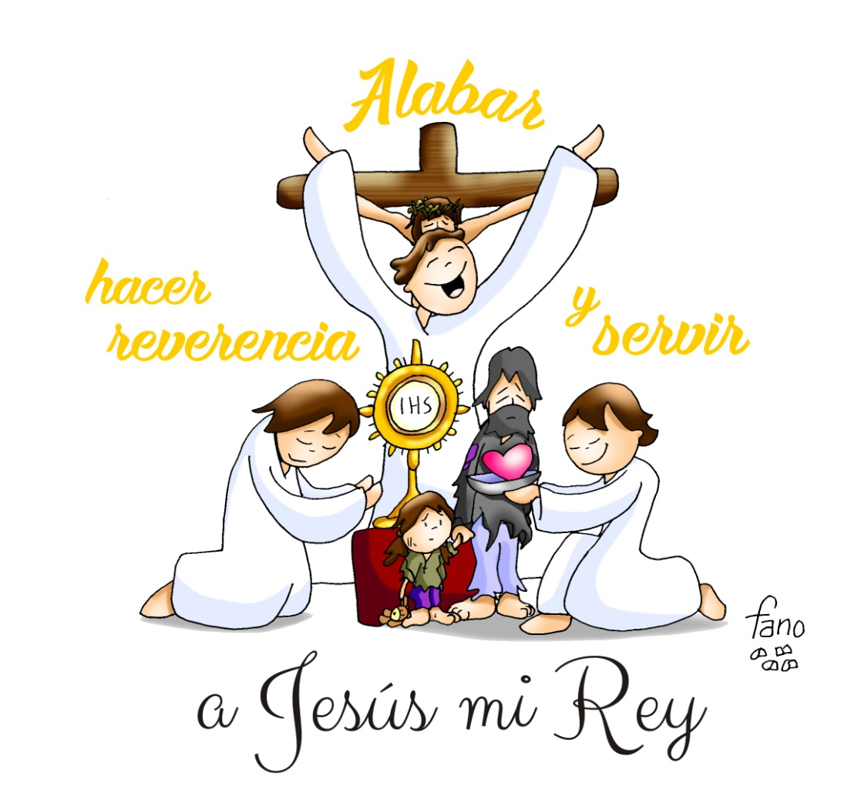**PROCESIÓN DE OFRENDAS**

* **UNA CORONA DE ESPINAS Y UNA PALANGANA CON AGUA:**

En este día de Cristo Rey, con esta corona de espinas y esta palangana con agua queremos simbolizar que el reinado de Jesús, lleva consigo la entrega, darnos a los demás, ponernos en actitud de servir. No podemos lavarnos las manos ante las necesidades de los demás.

* **CAYADO:**

Además, con este cayado, queremos simbolizar la autoridad de Jesús. Su Palabra, su presencia, sus consejos, sus orientaciones, son para nosotros una guía, luz y fuerza para seguirle hoy. El es nuestro rey, no nos apartemos nunca de él. Adorémosle y sirvámosle en el hermano pobre.

* 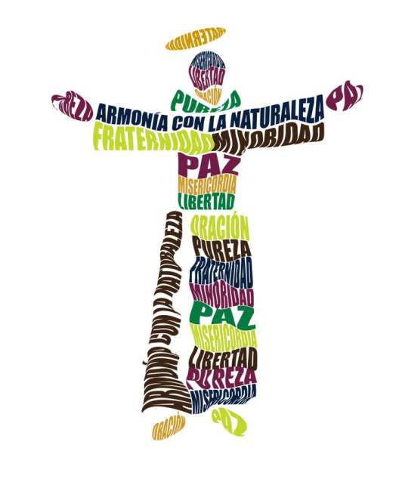**PAN Y EL VINO:**

Finalmente, con el pan y el vino, queremos dar gracias a Dios porque, su reino, siempre nos trae el alimento necesario para vivir como personas y como cristianos. Que nunca nos falte el pan de la Eucaristía.

**7. SUGERENCIAS:**

- El evangelio nos habla de reyes y reinos. En una cartulina ponemos “Si yo fuera rey…”. Los niños escriben cosas que harían: leyes, deseos, acciones… Luego les explicamos que el Reino de Dios es un reino de amor, de servicio, de entrega, de detalles con los demás. Comparamos ahora lo que hemos escrito antes: si coinciden lo rodeamos con un círculo, si no coinciden lo tachamos. Sacamos conclusiones si estamos en el camino del Reino o no, cómo sería es mundo si lo hiciéramos todos, etc.

- Con cartulina hacemos una corona grande. Cada niño va pegando en ella un corazón mientras leen: “Dar a Jesús una corona de oro, es poca cosa. Dar a Jesús una corona de espinas, no se lo merece. Vamos a darle una corona de amor, nuestro amor representado en estos corazones, porque el amor con amor se paga”.

- Dialogamos en qué habría que hacer para que los pobres sean la corona de nuestra cabeza (nos acordemos más de ellos) y de nuestro corazón (les amemos).

[](http://www.google.es/url?sa=i&rct=j&q=&esrc=s&source=images&cd=&cad=rja&uact=8&ved=2ahUKEwiPj8GZqOHeAhWQ26QKHeDYCuYQjRx6BAgBEAU&url=http://www.compartiendoimagenes.com/jesus-eres-todo-para-mi.html&psig=AOvVaw3v89q9Ivwbf2CIP1Zf8UJ_&ust=1542746337209108)

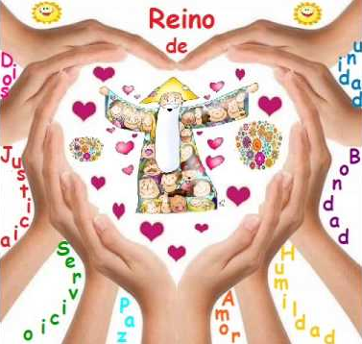

**ORACIÓN DE GRACIAS**

Que venga tu Reino

**Padre nuestro que** **estás y reinas en el cielo**,  
 que estás también y quieres reinar en la tierra;  
 ayúdanos a ser y vivir como hermanos.  
**Que tu nombre sea bendito**, santificado, respetado;   
 que todos te conozcan, y que nosotros te demos   
 a conocer en nuestra vida.  
**Que venga tu Reino**: que venga la justicia,   
 la solidaridad, la paz;  
 que nadie muera de hambre, ni de sed, ni de odio;  
 que nadie sea explotado, oprimido,  
 que nadie sea excluido, marginado, discriminado.

**Que venga tu Reino,** tu Espíritu,   
 y se adueñe de nuestros corazones  
 y empiece en ellos a reinar con fuerza,   
 para que nos empeñemos ya en hacer tu voluntad   
 en la tierra, como se hace en el cielo;   
 para que anticipemos ya en el suelo  
 el reino de solidaridad que hay en el cielo. **AMÉN.**

*José E. Ruiz de Galarreta*

**Te lo pedimos con María, reina de las Misiones. Amén.**



“LA CATEQUESIS COMIENZA EN CASA…

Y CONTINÚA EN LA PARROQUIA”.